Kl.VII
16.04 Czwartek
1. Religia
Katecheza 34
Błogosławieństwa prawem Królestwa Bożego.
Proszę zapoznać się ze znaczeniem słowa „Błogosławiony” –podręcznik str. 78
W tej katechezie uzupełniamy tylko tabelę w ćwiczeniu 2 str. 73. Proszę zapamiętać pierwsze 4 Błogosławieństwa.
Do pominiętych katechez wrócimy w innym terminie.
2. Matematyka
Temat: Twierdzenie Pitagorasa -cd
Z zadań które nam zostały proszę wybrać sobie 5 i wykonać w zeszycie.
Proszę odesłać mi na messenger wykonane zadania.

3. Jęz. angielski
Topic: Listening and Speaking.
- zrób ćw. A str. 82 (połącz zdania), ćw. C str. 83 (połącz zdania)
- przepisz i przetłumacz wyrażenia z części „useful expressions” (str. 83)
- w ćwicz. F należy ułożyć pytania wykorzystując podane wyrażenia (napisz zarówno część A jak i B)
- zrób ćw. B ze str. 62 w zeszycie ćwiczeń - sprawdzimy wszystko na lekcji online
4,5. Jęz. polski
Temat: Rozprawka - ćwiczenia w redagowaniu.
Materiał w podręczniku str. 226-227.
Proszę przypomnieć sobie wiadomości na temat rozprawki.
Proszę napisać rozprawkę na wybrany z podanych tematów.

- Czy w obecnych czasach warto ryzykować? - uzasadnij swoje zdanie biorąc pod uwagę sytuację w kraju i na świecie.
- Czy życie młodzieży zmieni się pod wpływem obecnej sytuacji?
- Dorośli nie rozumieją młodzieży. - zgadzam się z powyższą tezą... nie się z powyższą tezą...
Proszę przesłać mi pracę.
6. Wych.fiz.
Temat: Pierwsza próba skoczności
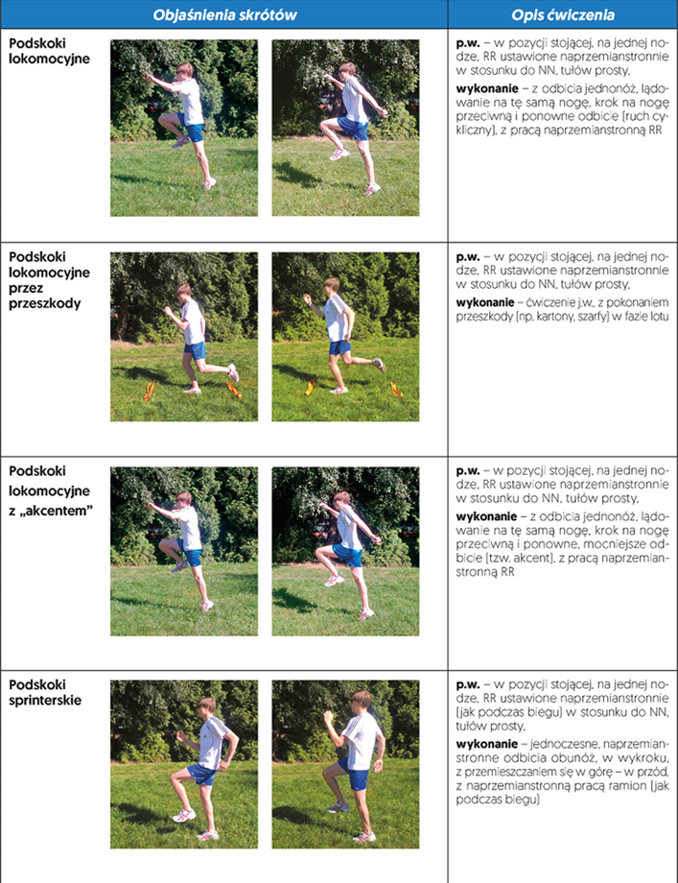
Wykonaj podskoki (każde ćwiczenie po 2 razy) Wykonaj pierwszą próbę skoczności - skocz w dal z miejsca, rezultat zmierz własnymi stopami
https://www.google.com/url?sa=t&rct=j&q=&esrc=s&source=web&cd=2&cad=rja&uact=8&ved=2ahUKEwjImbCxxufoAhWhtIsKHVQRDIYQFjABegQIAhAB&url=http%3A%2F%2Fwww.gimpszow-sport.vot.pl%2Ffiles%2Fisf_zuchory.pdf&usg=AOvVaw1tMDpCQpFbRxrJLxX25jWA –link do indeksu sprawności fizycznej, znajdziesz tam wszystkie informacje
7. Plastyka

Temat: Ornamenty barokowe – „Dekoracyjna rama obrazu", „Dekoracyjny świecznik"
Wykonam pracę plastyczną. Narysuje pracę na zadany temat, wykorzystując sztukę ornamentu. Przypomnę pojęcia ornament i barok.

